使用版本：

Visual Studio 2013

Qt5.4

protobuf2.5.0

libevent 2.0.22-stable

1 安转Qt5.4 或者拷贝安装目录文件，设置环境变量QTDIR，

值为 (目录)/Qt5/5.4/msvc2013_opengl

2 安装Qt vs插件qt-vs-addin-1.2.4-opensource.exe

3 设置Qt option

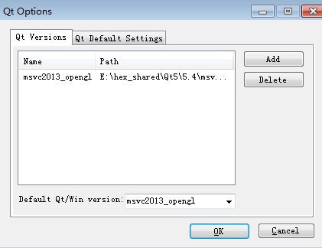

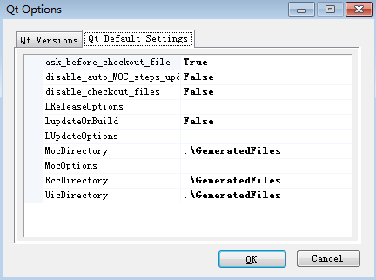

4 编译

Qt5PropertyBrowser 优先

QtPredict